Интересные факты о скорпионах
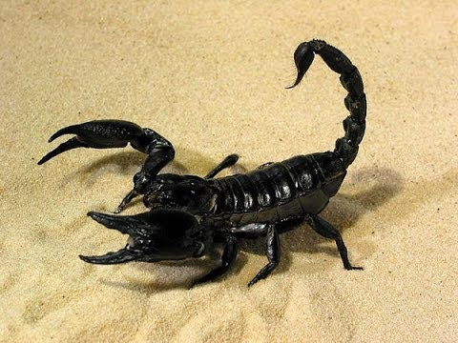
- Скорпионы встречаются исключительно в жарком поясе и в более тёплых областях умеренного пояса — на юге Европы (Испания, Италия), в Крыму, на Кавказе, в Средней Азии, в Северной и Южной Америке и на ближнем Востоке. Днём они скрываются под камнями, в расщелинах скал и т. п. и только ночью выходят за добычей.
- Всего известно около 1200 видов скорпионов. Среди них есть и самые большие паукообразные, достигающий в длину 180 мм, и сравнительно мелкие — длиной всего 9 мм.
- Скорпионы — древнейшие обитатели нашей планеты. Они существуют уже 400 миллионов лет.
- Скорпионы принадлежат к живородящим животным.
- Из органов чувств у скорпионов наиболее развито зрение. На верхней стороне головогруди помещаются 2—8 глаз, из них одна пара, отличающаяся величиной и более сложным строением, помещается по центру, тогда как остальные расположены боковыми группами вблизи переднего края и называются боковыми глазами.
- Питаются скорпионы насекомыми и паукообразными и захватывают добычу клешнями; при этом они приподнимают её вверх над собой и убивают уколом иглы (жала), помещающейся на заднем конце брюшка.
- Живучесть скорпионов поражает ученых. Они способны переносить большие дозы радиации – более тысячи рентген! Во время испытания французской атомной бомбы в пустыне Сахара выжили только скорпионы.
- Среди паукообразных скорпионы по праву считаются долгожителями. На продолжительность жизни оказывают влияние многие факторы – температура воздуха, изобилие пищи, естественные враги, которых у скорпионов предостаточно. Максимальная продолжительность жизни среди скорпионов – 8 лет.
- Известны ископаемые останки скорпионов, которые, предположительно, достигали метра в длину. Правда, это предположительная длина, так как полностью гигантский скорпион ученым еще не встречался. Те останки, которые есть в распоряжении ученых, позволяют утверждать о существовании 40-сантиметровых скорпионов.
- Некоторые виды скорпионов стрекочут или даже «поют», потирая зазубрины клешней об основания первых пар ходильных ног. Это «пение» похоже на скрежет, хотя причины «пения» несравнимы со стрекотом кузнечиков: они применяются в преддверии атаки или обороны.
- Есть очень простой способ определить, насколько скорпион ядовит. У сильно ядовитого скорпиона клешни выглядят маленькими по сравнению с огромным жалом на хвосте, а у слабо ядовитого — огромные клешни и сравнительно маленькое жало.
- Скорпионы светятся в ультрафиолетовых лучах. При ультрафиолетовом освещении скорпионы становятся зелёного цвета. При ярком солнечном свете панцирь скорпиона также отливает зеленым цветом. Причина этому явлению особый тонкий слой на теле скорпиона. Этот слой оказался таким плотным, что сохранился на останках животных, погибших более тысячи лет назад.

- На небосклоне есть созвездие, названное в честь скорпиона.
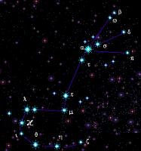
Созвездие Скорпион
- В Библии скорпион, подобно змее, является символом демонических сил и относится к животным, обитающим в преисподней. Из-за своей неожиданной (предательской) манеры жалить скорпион стал символом Иуды.
- Скорпион в природе действительно опасный и свирепый хищник. На охоту он выходит обычно ночью, причем его активность повышается в жаркое время. Объектами охоты скорпиона являются пауки, многоножки, мотыльки. Жертву он хватает передними клешнями и жалит кончиком хвоста. Яд скорпион использует для добычи пищи.
- Яд вырабатывается всеми животными, но степень его активности и силы может быть разная. Яд содержит вещества, которые действуют на беспозвоночных, хладнокровных и теплокровных животных. Из 1500 видов скорпионов, известных науке, только 25 наиболее опасные. Ядовитость скорпионов преувеличена. В большинстве случаев укус скорпиона не страшнее укуса осы. У человека он вызывает опухание, красноту, болезненное ощущение и повышение температуры тела. Это касается почти всех мелких видов скорпионов.
- Самым ядовитым в мире считается скорпион палестинский, местом обитания которого является Северная Африка. Его яд по силе равен яду кобры.

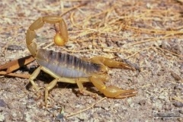
Палестинский скорпион

- Собственный яд скорпиону не опасен.
- Интересной особенностью скорпиона является и то, что он совсем не теряет воду, притом, что это животное практически никогда не пьет, а берет влагу из пищи.
- В плохих условиях существования скорпион может голодать до года! Съев одного мотылька, он может не есть несколько месяцев. Так что обжорой его уж точно не назовешь!
Ученые до сих пор продолжают изучать этих древнейших членистоногих и не перестают удивляться тому, сколько тайн и загадок хранят эти животные.
Скорпионы обладают удивительной способностью к преодолению трудностей и жаждой выживания, не зря люди в древности уделяли им такое большое внимание.
Да, скорпионы вызывают страх, но в то же время и уважение, как символ стойкости и борьбы.

